Soundmodul Mini C3
Hardware-Beschreibung und Bauplan
ESP32-C3 SuperMini · ESP32-C3FH4 (4 MB Flash, kein PSRAM) · Stand 18.10.2026 · Entwurf
Woher die Pinbelegung kommt
Für den C3 gibt es noch keine Firmware (das Repo enthält nur das Grundgerüst) und keinen KiCad-Schaltplan. Die Pinbelegung in diesem Dokument ist ein Vorschlag: Der MAX98357A sitzt direkt auf der Versorgungsreihe des SuperMini, Port A liegt auf GPIO20/21 wie beim RC-Multiswitch C3. Die Reihenfolge der Header-Pins stammt aus dem Footprint im Repo RC-Multiswitch-ESP32-C3. Beim Portieren der Firmware wird die Belegung so in firmware/src/pins.h übernommen.

1. Was das Modul macht
Das Soundmodul Mini spielt Motorgeräusche (Start, Lauf, Stopp) und vier Zusatzsounds. Es hängt am CRSF-Bus des Empfängers (ExpressLRS oder Crossfire) und wird über das Lua-Menü am Sender oder per WLAN-Weboberfläche eingestellt. Die Sounds liegen im Flash des ESP32. Ein MAX98357A-Verstärker treibt den Lautsprecher direkt.
Zusätzlich gibt es zwei Ports für Telemetrie: Port B für einen FrSky-LiPo-Sensor (S.Port) oder ein zweites CRSF-Gerät und Port C für ein GPS-Modul (Geschwindigkeit als Telemetrie).
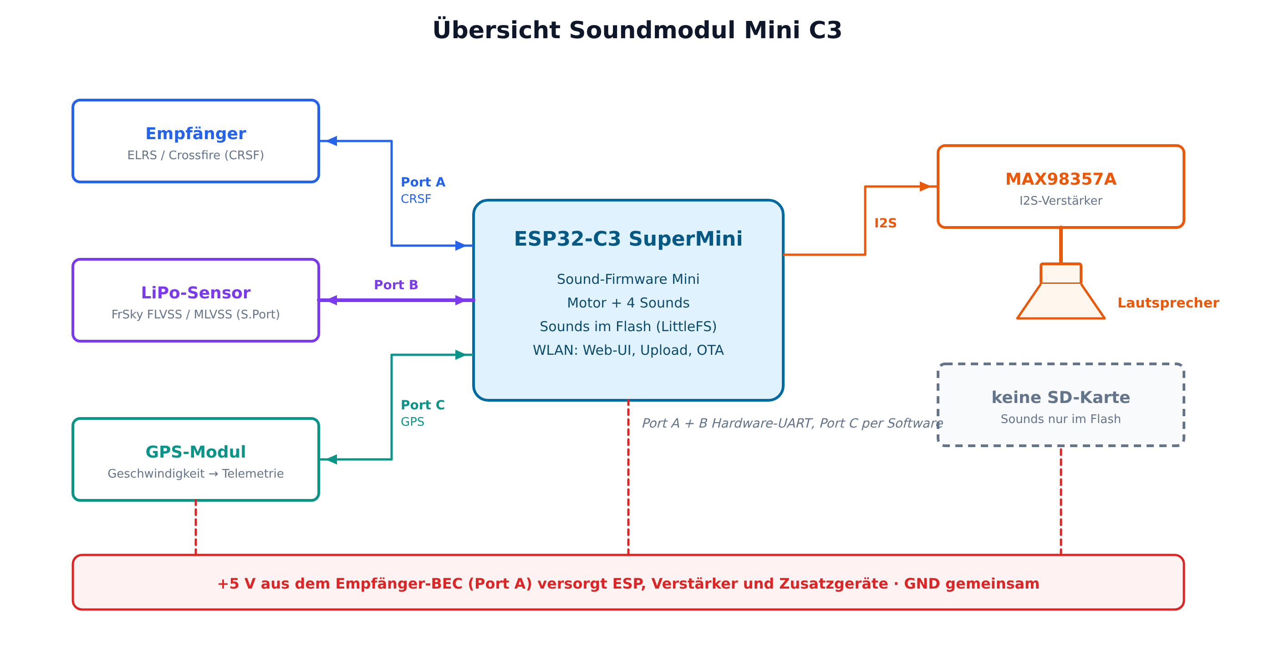
Bild 1: Übersicht Soundmodul Mini C3

2. Bauteilliste
Anzahl | Bauteil | Hinweis
1 | ESP32-C3 SuperMini | Herz des Moduls, USB-C zum Flashen
1 | MAX98357A-Breakout (I2S, mono) | Pinreihe LRC, BCLK, DIN, GAIN, SD, GND, VIN (Adafruit-Layout)
1 | Lautsprecher 4–8 Ω, 2–3 W | 4 Ω = lauter, 8 Ω = weniger Strom
1 | Elko 220 µF / 10 V (100–470 µF) | direkt an VIN/GND des Verstärkers
1 | Widerstand 10 kΩ | Pull-up GPIO2 nach 3V3
3 | Stiftleiste 4-polig (oder JST-Buchse) | Port A, B, C
1 | Stiftleiste 2-polig / Schraubklemme | Lautsprecher
1 | Stiftleiste 2-polig + Jumper | WLAN-Brücke
1 | 1N4148 | nur für S.Port an Port B
2 | Buchsenleiste passend zum ESP-Board | ESP steckbar statt fest gelötet
1 | Lochrasterplatine ca. 5 × 7 cm | oder eigene Platine
– | Litze, Schrumpfschlauch
opt. | GPS-Modul, z.B. ATGM336H | die Firmware sendet PCAS-Befehle (CASIC-Protokoll)
opt. | FrSky FLVSS / MLVSS | LiPo-Zellüberwachung über S.Port

3. Pinbelegung
Alle Signale des ESP32-C3 SuperMini arbeiten mit 3,3 V. Nie 5 V auf einen GPIO geben.
Funktion | Pin | Richtung | Anschluss | Hinweis
MAX VIN | 5V | Versorgung | MAX98357A VIN | MAX direkt aufgelötet
MAX GND | GND | Masse | MAX98357A GND | MAX direkt aufgelötet
MAX SD | 3V3 | Versorgung | MAX98357A SD | Verstärker immer an
MAX GAIN | GPIO4 | Eingang (offen) | MAX98357A GAIN | offen = 9 dB
I2S DOUT | GPIO3 | Ausgang | MAX98357A DIN | MAX direkt aufgelötet
I2S BCLK | GPIO2 | Ausgang | MAX98357A BCLK | Strapping-Pin, siehe unten
I2S LRC | GPIO1 | Ausgang | MAX98357A LRC | MAX direkt aufgelötet
WLAN-Brücke | GPIO0 | Eingang (Pull-up) | Brücke nach GND | gesteckt beim Einschalten = WLAN an
Port C: GPS RX | GPIO5 | Eingang | GPS TX | Software-UART
Port C: GPS TX | GPIO6 | Ausgang | GPS RX | Software-UART
Port B: TX | GPIO7 | Ausgang | Geräte-RX / über 1N4148 an S.Port | Hardware-UART 1
frei | GPIO8, 9 |  |  | Strapping-Pins (8 = LED, 9 = BOOT-Taste)
Port B: RX | GPIO10 | Eingang | Geräte-TX / S.Port-Signal
Port A: CRSF RX | GPIO20 | Eingang | Empfänger TX | Hardware-UART 0
Port A: CRSF TX | GPIO21 | Ausgang | Empfänger RX

Besonderheiten des Boards
- Header-Reihen (Draufsicht, USB-C oben): rechts 5V, GND, 3V3, IO4, IO3, IO2, IO1, IO0; links IO5 bis IO10, IO20, IO21.
- GPIO 2, 8 und 9 sind Strapping-Pins. GPIO 2 trägt hier BCLK, weil der MAX direkt auf der Reihe sitzt. Der MAX-Eingang zieht den Pin beim Start nicht nach unten. Empfehlung: auf der Rückseite 10 kΩ von GPIO2 nach 3V3, dann ist der Startpegel sicher.
- GPIO 8 ist die blaue LED auf dem SuperMini, GPIO 9 die BOOT-Taste. Beide bleiben frei.
- GPIO 18 und 19 sind der USB-Anschluss (Flashen und Konsole).
- Der C3 hat nur zwei Hardware-UARTs: Port A (CRSF) und Port B. Port C (GPS) läuft per Software-UART, das reicht für 9600 Baud.
- Für eine SD-Karte fehlen beim C3 freie Pins (sie bräuchte vier). Der C3 speichert die Sounds nur im Flash (ca. 30 s bei 22,05 kHz). Wer SD braucht, nimmt den S3.

4. Verdrahtungsplan
Jede Linie ist eine Leitung. Der Pfeil zeigt, in welche Richtung das Signal läuft. Rote Kästchen (+5V, +3V3) und Massesymbole sind gemeinsame Leitungen: alle gleich beschrifteten Punkte werden miteinander verbunden.
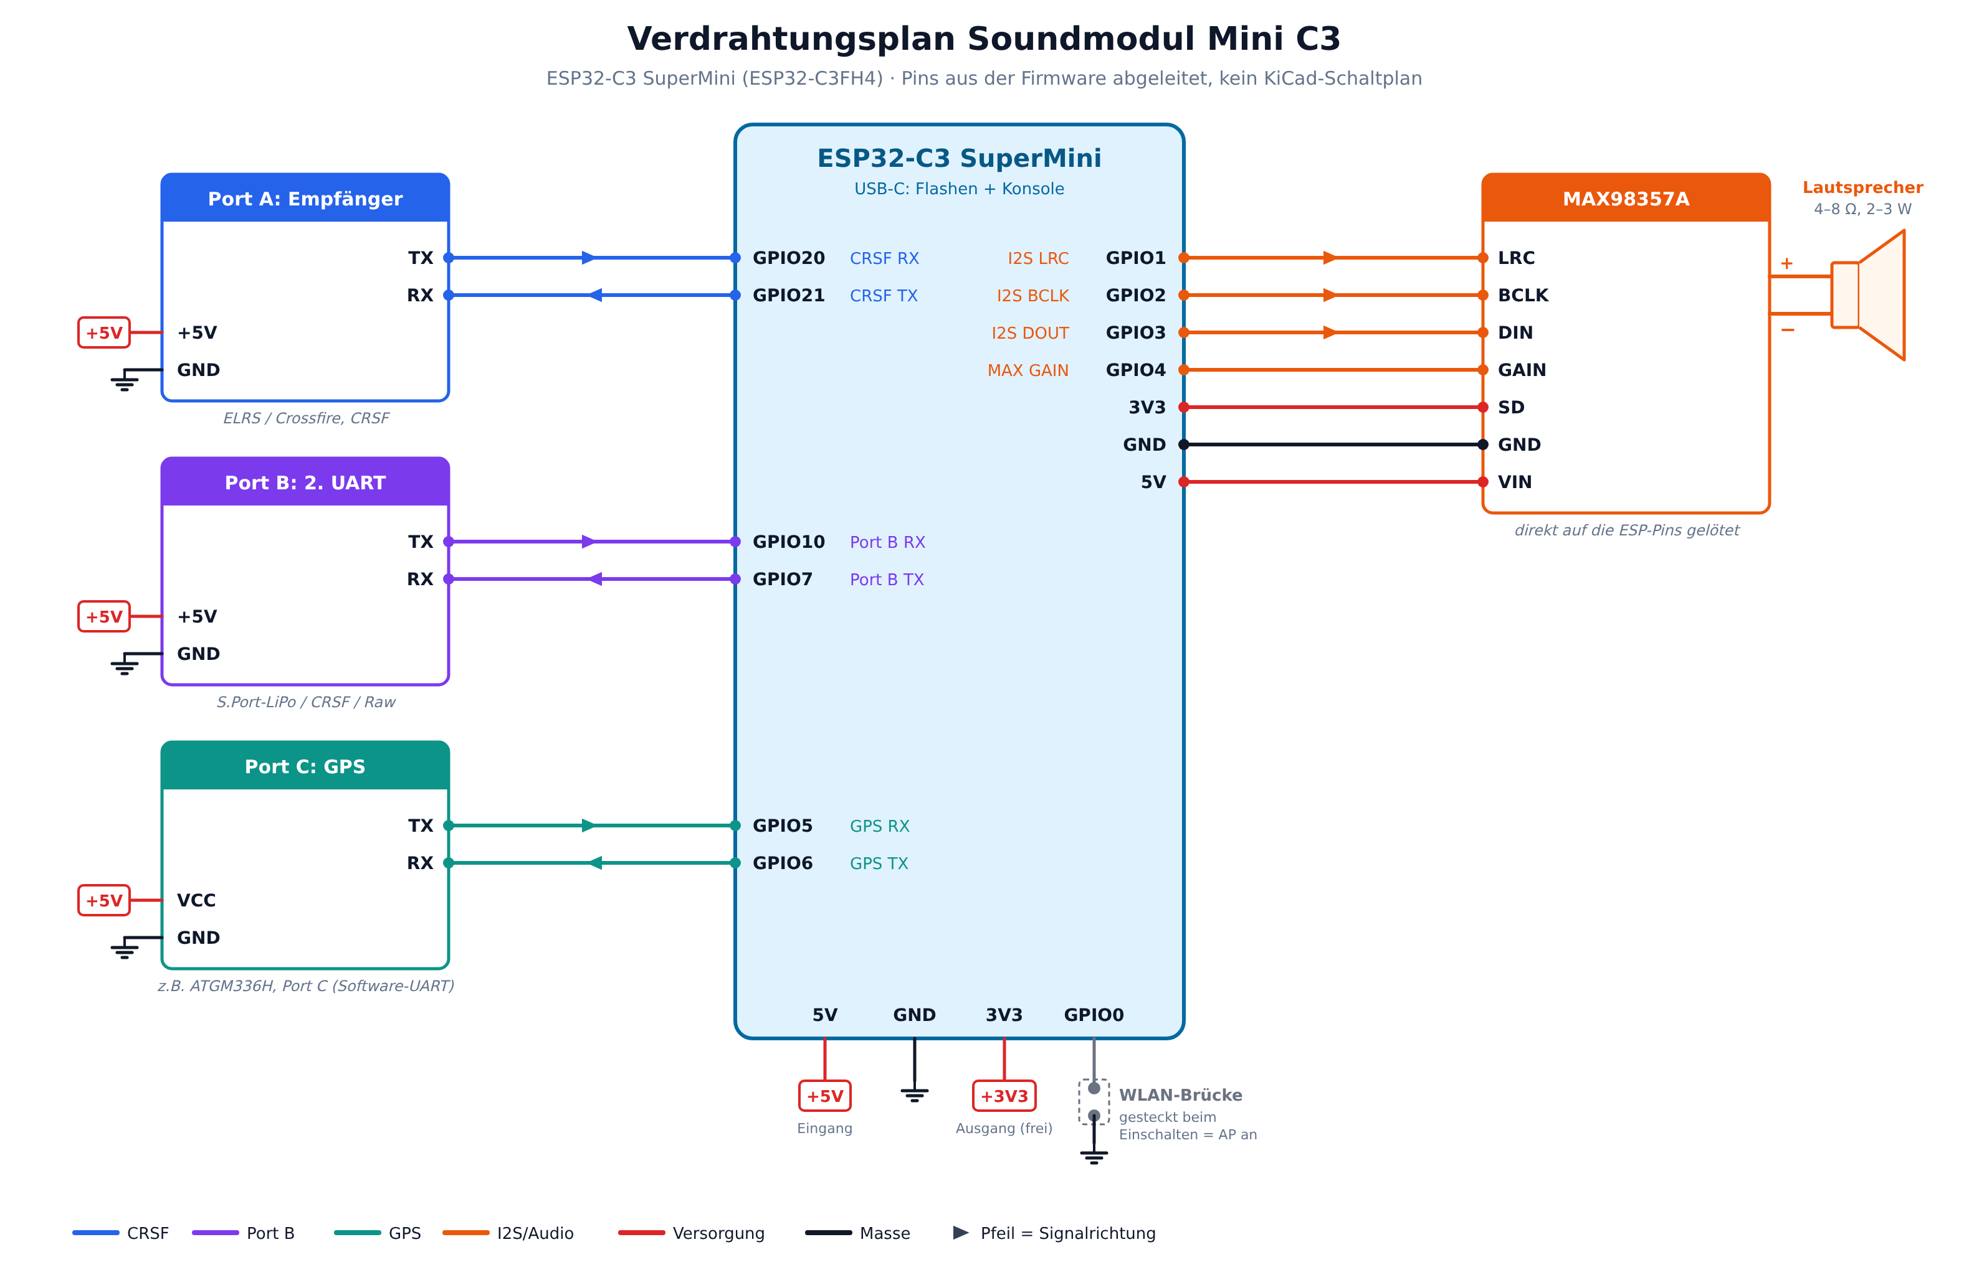
Bild 2: Verdrahtungsplan Mini C3

5. Verstärker direkt auf dem ESP
Der MAX98357A wird ohne Kabel direkt auf die Versorgungsreihe des ESP32-C3 SuperMini gelötet. Die 7 Pins des MAX (LRC, BCLK, DIN, GAIN, SD, GND, VIN) treffen dabei in umgekehrter Reihenfolge genau auf 5V, GND, 3V3, IO4, IO3, IO2, IO1. VIN muss auf 5V liegen, GND auf GND.
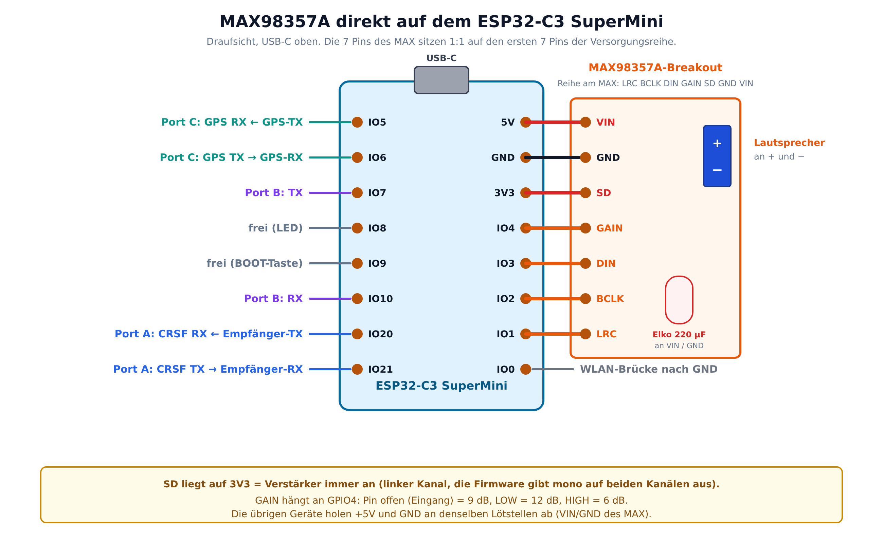
Bild 3: MAX98357A direkt auf dem ESP32-C3 SuperMini
- SD liegt auf 3V3: Der Verstärker ist immer eingeschaltet und gibt den linken Kanal aus. Die Firmware schreibt das Mono-Signal auf beide Kanäle, es fehlt also nichts.
- GAIN liegt auf GPIO4. Die Firmware lässt den Pin offen (Eingang ohne Pull-up), das ergibt 9 dB. Später kann sie die Lautstärkestufe umschalten: LOW = 12 dB, HIGH = 6 dB.
- Der Lautsprecher kommt nur an + und − des Verstärkers, nie an GND.
- Die übrigen Geräte (Port A, B, C) holen +5V und GND an denselben Lötstellen ab. Am einfachsten über die VIN- und GND-Pins des MAX.

6. Steckerbelegung
Die Reihenfolge ist ein Vorschlag. Wichtig ist nur, dass TX des Geräts an RX des ESP geht und umgekehrt.
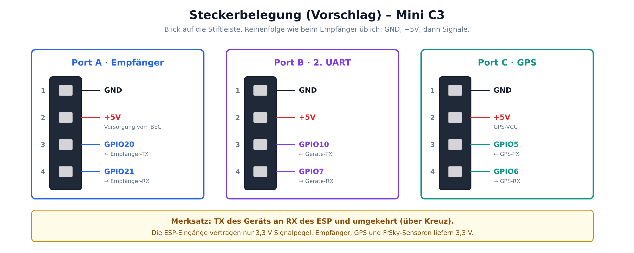
Bild 4: Steckerbelegung Port A, B und C

7. Port B als S.Port (LiPo-Sensor)
Der FrSky-S.Port ist eine Eindrahtleitung. Der ESP hört mit RX direkt mit und sendet mit TX über eine Diode 1N4148. Der Ring der Diode (Kathode) zeigt zur S.Port-Leitung.
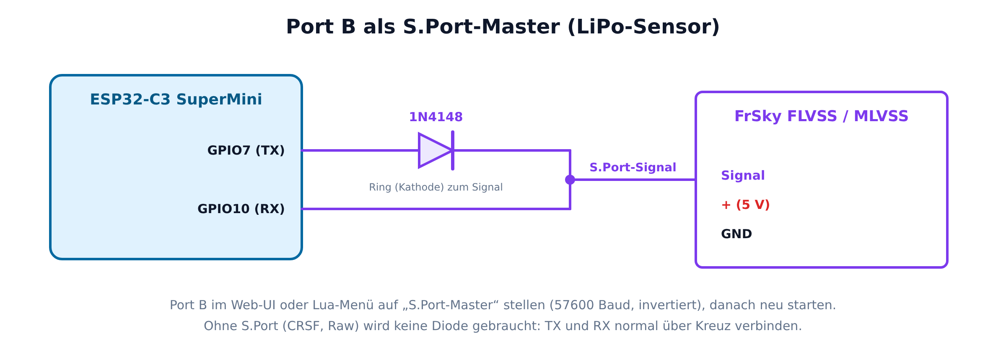
Bild 5: S.Port-Anschluss an Port B

8. Stromversorgung
- Alles läuft mit +5 V aus dem BEC des Reglers bzw. dem Empfängerstecker (Port A). Die +5-V-Leitung geht an den 5V-Pin des ESP-Boards (dort sitzt auch VIN des MAX) und an die Ports B und C.
- Strombedarf: ESP mit WLAN bis ca. 0,35 A, Verstärker bei voller Lautstärke an 4 Ω Spitzen bis ca. 0,8 A. Das BEC sollte mindestens 1,5 A liefern können.
- Der Elko am Verstärker fängt Stromspitzen ab. Ohne ihn kann der ESP bei lauten Sounds neu starten.
- Der 3V3-Pin ist ein Ausgang des ESP-Boards. Er wird hier nicht gebraucht.
- Beim Flashen über USB vorher den Akku bzw. das BEC abziehen, damit nicht zwei 5-V-Quellen gegeneinander arbeiten.

9. Bauplan Schritt für Schritt
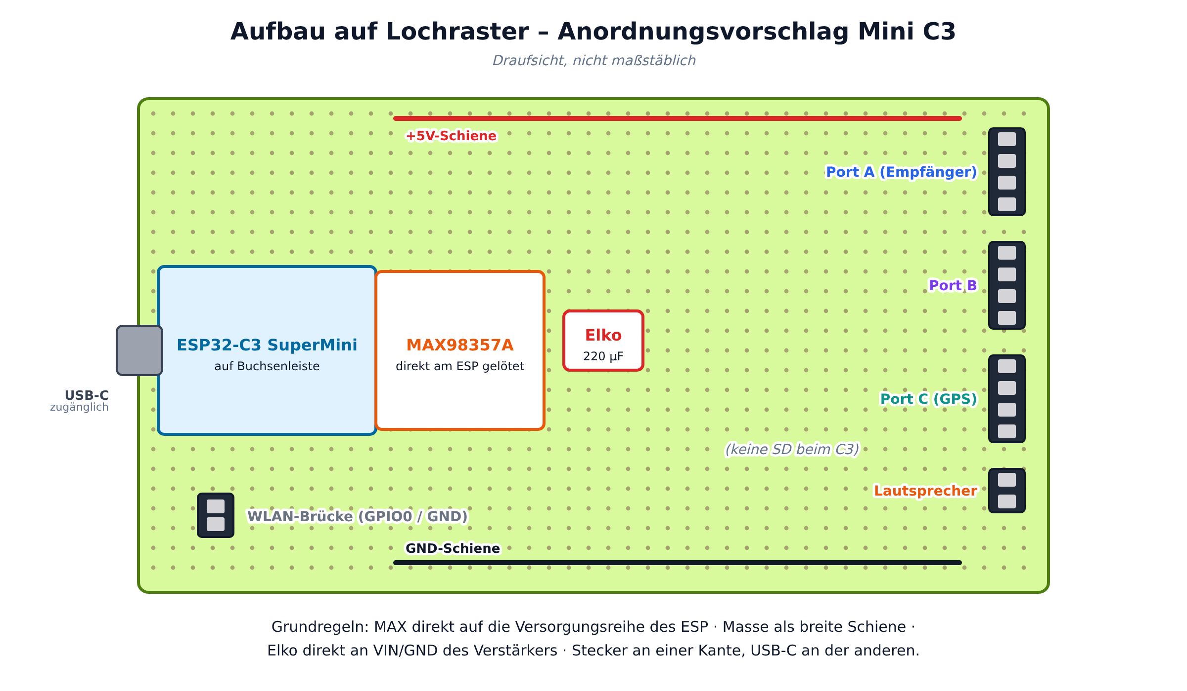
Bild 6: Anordnungsvorschlag auf Lochraster (Mini C3)
- Board allein testen. ESP-Board per USB anschließen und prüfen, ob es am PC als Gerät erscheint. Die Firmware folgt später.
- Platine planen. Bauteile nach Bild 6 auflegen: ESP mit aufgelötetem MAX an eine Kante (USB-C zugänglich), Stecker an die gegenüberliegende Kante.
- Buchsenleisten für den ESP einlöten. So bleibt das Board steckbar und lässt sich tauschen.
- +5V- und GND-Schiene legen. Zwei durchgehende Leitungen (Silberdraht oder dicke Litze) über die Platine.
- Verstärker auf den ESP löten. Den MAX98357A mit seiner 7-poligen Stiftleiste so auf die Versorgungsreihe setzen, dass VIN auf 5V und LRC auf IO1 liegt (Bild 3). Vor dem Löten mit dem Multimeter prüfen: VIN–5V und GND–GND. Den Elko (220 µF) direkt an VIN/GND des MAX löten, Minus an GND.
- Pull-up an GPIO2. 10 kΩ auf der Rückseite von GPIO2 (BCLK) nach 3V3 löten. So startet der C3 sicher, obwohl BCLK auf einem Strapping-Pin liegt.
- Lautsprecher-Anschluss. Zwei Pins oder eine Schraubklemme an + und − des Verstärkers.
- Port A (Empfänger) anschließen. Stecker nach Bild 4: GND, +5V, ESP-RX, ESP-TX.
- Port B und Port C anschließen. Gleiches Schema wie Port A. Für S.Port die Diode nach Bild 5 einsetzen.
- WLAN-Brücke. Zwei Pins: GPIO0 und GND. Jumper gesteckt beim Einschalten = WLAN geht an.
- Sichtprüfung und Messen. Lötstellen ansehen, mit dem Multimeter zwischen +5V und GND auf Kurzschluss prüfen (Durchgang darf nicht piepen).
- Erster Start ohne Lautsprecher. ESP stecken, über USB starten, Konsole beobachten. Dann Lautsprecher anschließen und mit BEC starten.

10. Inbetriebnahme
Die C3-Firmware muss noch portiert werden. Die Hardware kann nach diesem Plan schon gebaut werden; Flashen und Test kommen, wenn die Firmware fertig ist.
- Firmware flashen: im Ordner firmware den Befehl „pio run -t upload“ oder die fertige Datei aus GitHub Actions verwenden.
- WLAN: Das Modul öffnet beim ersten Start einen Access Point „Sound-Mini“ (Passwort 123456789). Weboberfläche: http://192.168.1.1
- Sounds hochladen: In der Weboberfläche start.wav, loop.wav, shut.wav und sound1.wav bis sound4.wav hochladen (16 Bit, mono, 22,05 kHz empfohlen).
- Empfänger verbinden: Am Sender im ExpressLRS-Lua-Skript erscheint das Soundmodul als eigenes Gerät. Dort Kanäle und Schaltquellen einstellen.
- Test: Motor über Gas starten, Zusatzsounds schalten, Lautstärke anpassen. Bei Port B/C die Telemetrie am Sender prüfen.

11. Offene Punkte
- Pinbelegung bestätigen, dann Firmware für den C3 portieren (CRSF auf UART0, GPS per Software-UART, ohne SD).
- Schaltplan und Platine in KiCad (Ordner hardware/), wenn der Lochraster-Aufbau getestet ist.
- Hardwaretest durch Martin, danach Version 1.00.

